Środa, 14.04.2021r.

**TEMAT: W teatrze.**

Dzień dobry w ten deszczowy dzień. Dzisiaj zapraszamy na wyprawę do teatru. ☺

1. **Zabawa muzyczno-ruchowa z chustą.**

*Do zabawy potrzebny będzie rekwizyt – chustka (apaszka).*

Rodzic włącza muzykę, a dziecko interpretuję ją ruchem trzymając w dłoni chustę, tańczy dowolnie. Po krótkim czasie utwór należy zatrzymać, a dziecko na przerwę w muzyce zatrzymuje się bez ruchu przyjmując wymyślone pozy i fantazyjne miny. Zabawę powtarzamy kilkakrotnie, na zmianę włączając i zatrzymując muzykę.

<https://www.youtube.com/watch?v=JitEZdvs0aQ>

1. **„Teatr - rodzaje teatru, lalki teatralne” – oglądanie prezentacji.**

<https://youtu.be/EzCWzeIYJZY>

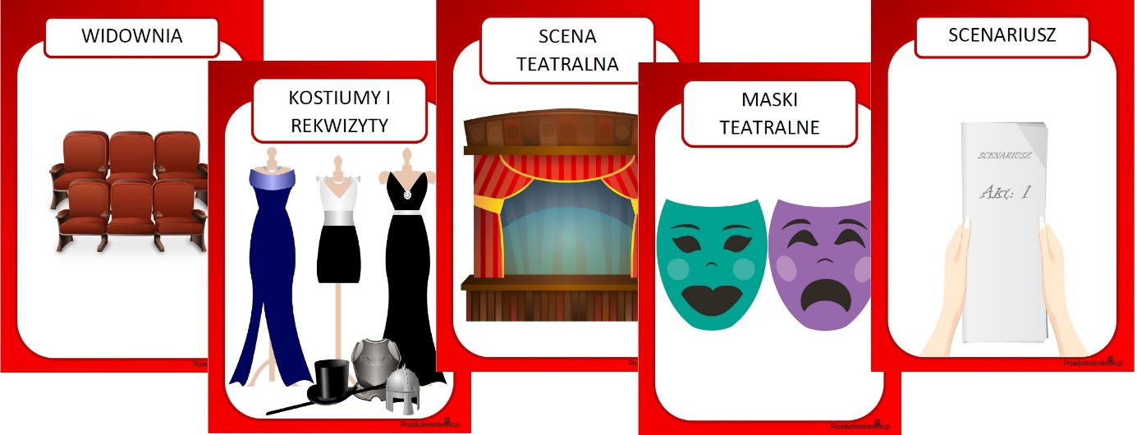

1. **„Kurtyna do góry, kurtyna w dół” – zabawa ruchowa.**

*Do zabawy będzie potrzebny bębenek do wystukiwania rytmu, bądź jego zamiennik (metalowa miska i drewniana łyżka, itp.)*

Dziecko trzymając chustę maszeruje w rytmie granym przez rodzica na bębenku. Gdy granie cichnie, rodzic podaje hasło: Kurtyna w dół! – dziecko chwyta chustę za dwa rogi, wyciąga do góry ręce, staje na palcach i powoli kuca, naśladując chustą opuszczanie kurtyny.

Gdy muzyka cichnie i rodzic podaje hasło: Kurtyna w górę! – dziecko kuca i chwyta chustę za dwa rogi, po czym powoli wstaje, wyciąga ręce do góry i staje na palcach, naśladując chustą podnoszenie kurtyny. Wznowienie gry na bębenku jest znakiem do dalszego marszu.

1. **Karta pracy (z książeczek przedszkolnych) str. 26 – ćwiczenia grafomotoryczne, kolorowanie masek.**

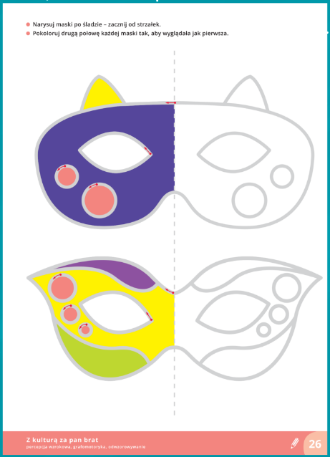

1. **„Który fotel w teatrze?” – zabawa matematyczna.**

Do zabawy dziecko wybiera 5 swoich ulubionych maskotek i 5 poduszek, które będą fotelami w teatrze. Następnie w wyznaczonym miejscu (na kanapie lub podłodze) dziecko tworzy widownię dla swoich zabawek: rozkłada poduszki w rzędzie kolejno je przeliczając. *(Licząc zawsze zaczynamy od lewej strony do prawej).*

* dziecko liczy poduszki-fotele: „jeden, dwa, trzy…”
* dziecko zaprasza maskotki na widownię – usadza po jednej zabawce na poduszce, następnie razem z rodzicem wskazuje kto siedzi na danym fotelu, stosując liczebniki porządkowe, np.: „na pierwszym fotelu siedzi miś, na drugim fotelu siedzi kotek…” itd.

1. **„Sierotka Marysia w krainie baśni” – oglądanie spektaklu dla dzieci.**

<https://www.youtube.com/watch?v=XSaVlq2X6wc>

Miłej zabawy i dobrego dnia ☺

Opracowanie:

Agnieszka Rybacka